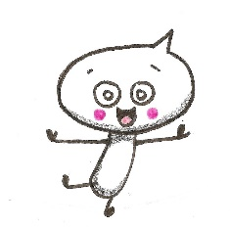
Prix FunamBulles - sélections 2023 – 2024

Les albums sont à commander directement auprès du libraire de votre choix.
Nous remercions Ludovic de la librairie Page et Plume à Limoges, ainsi que Rachel de la librairie Rêv’en Pages à Limoges
Et Florence de la librairie Bulles2papier à Limoges pour leurs conseils experts et leur soutien très précieux.

Sélection 2023-2024 >> CP-CE1
ISBN | Titre | Auteurs | Editeur – parution | Nb pages | prix
9782205077964 | Monsieur Blaireau et Madame Renarde,  tome 7. Le porte-bonheur  BD commune aux sélections GS-CP et CP/CE1 | Brigitte Luciani (Scénario) /  Éve Tharlet (Dessin, Couleurs) | Dargaud  Mars 2023 | 32 p. | 17,00
9782413045045 | Armelle et Mirko, tome 1. L'étincelle  BD commune aux sélections GS-CP et CP/CE1 | Anne Montel (Scénario) /  Loïc Clément (Scénario) | Delcourt  Mars 2023 | 32 p. | 15,95
9782075190244 | Dans l'habit du loup | Sid Sharp | Gallimard BD  Mars 2023 | 128 p. | 18,90
9782092498163 | Léonie, tome 2. Coquillages et crustacés | Elsa Bordier  Elodie Shanta | Nathan BD  Juillet 2023 | 48 p. | 12,95
 |  |  |  | Total | 64,8
 |  |  |  | Moins 9%* | 58,97

* Les établissements scolaires peuvent normalement bénéficier d’une réduction de 9%. Si la commande est passée par la coopérative, votre libraire peut tout de même appliquer la réduction de 9% (dans la mesure où la commande est passée pour l’école) ou à défaut vous proposer une réduction de 5%. A voir avec votre libraire.

